|  |  |  |  |
| --- | --- | --- | --- |
|  | Nations Unies | ECE/TRANS/WP.29/2021/15 | |
| _unlogo | **Conseil économique et social** | | Distr. générale  14 septembre 2021  Français  Original : anglais |

**Commission économique pour l’Europe**

Comité des transports intérieurs

**Forum mondial de l’harmonisation des Règlements   
concernant les véhicules**

**185e session**

Genève, 23-25 novembre 2021

Point 4.8.20 de l’ordre du jour provisoire

**Accord de 1958 :**

**Examen de projets d’amendements à des Règlements existants,   
soumis par le GRSP**

Proposition de complément 3 à la série 01 d’amendements   
au Règlement ONU no135 (Choc latéral contre un poteau)

Communication du Groupe de travail de la sécurité passive[[1]](#footnote-2)\*

Le texte ci-après a été adopté par le Groupe de travail de la sécurité passive (GRSP) à sa soixante-neuvième session (ECE/TRANS/WP.29/GRSP/69, par. 27). Il est fondé sur le document ECE/TRANS/WP.29/GRSP/2021/14 tel que modifié par l’annexe VI du rapport. Il est soumis au Forum mondial de l’harmonisation des Règlements concernant les véhicules (WP.29) et au Comité d’administration de l’Accord de 1958 (AC.1) pour examen à leurs sessions de novembre 2021.

*Paragraphe 1.1 b)*, lire :

« 1. Champ d’application[[2]](#footnote-3)

1.1 Le présent Règlement s’applique :

a) Aux véhicules de la catégorie M1 dont le poids total en charge ne dépasse pas 3 500 kg ; et

b) Aux véhicules de la catégorie N1 sur lesquels, lorsque le véhicule est placé sur une surface horizontale plane, avec tous les pneumatiques gonflés à la pression recommandée par le constructeur, et qu’il est à vide comme défini au paragraphe 2.24, l’angle aigu alpha (α), mesuré entre un plan horizontal passant par le centre de l’essieu avant et un plan transversal angulaire passant par le centre de l’essieu avant et le point R du siège du conducteur, comme indiqué ci-dessous, est inférieur à 22°, ou sur lesquels le rapport entre la distance séparant le point R du siège du conducteur du centre de l’essieu arrière (L101-L114) et la distance séparant le centre de l’essieu avant du point R du siège du conducteur (L114) est inférieur à 1,30[[3]](#footnote-4).

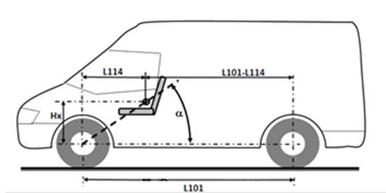

1.2 D’autres types de véhicules des catégories M et N dont la masse totale en charge peut atteindre 4 500 kg peuvent aussi être homologués si le constructeur en fait la demande. ».

1. \* Conformément au programme de travail du Comité des transports intérieurs pour 2021 tel qu’il figure dans le projet de budget-programme pour 2021 (A/75/6 (titre V, chap. 20), par. 20.51), le Forum mondial a pour mission d’élaborer, d’harmoniser et de mettre à jour les Règlements ONU en vue d’améliorer les caractéristiques fonctionnelles des véhicules. Le présent document est soumis en vertu de ce mandat. [↑](#footnote-ref-2)
2. Conformément aux directives générales sur le champ d’application des Règlements ONU (voir le document ECE/TRANS/WP.29/1044/Rev.3), les homologations de type en vertu du Règlement no 135 doivent être accordées aux véhicules conformément au champ d’application dudit Règlement et doivent être acceptées par toutes les Parties contractantes appliquant ledit Règlement. Cependant, les décisions relatives aux catégories de véhicules tenues, sur un plan régional et/ou national, de satisfaire aux prescriptions dudit Règlement doivent être prises au niveau régional et/ou national. Une Partie contractante est par conséquent habilitée à restreindre l’application des prescriptions dans sa législation nationale si elle le juge nécessaire. [↑](#footnote-ref-3)
3. Selon la définition de la Résolution d’ensemble sur la construction des véhicules (R.E.3), document ECE/TRANS/WP.29/78/Rev.6, par. 2 − www.unece.org/transport/standards/transport/ vehicle-regulations-wp29/resolutions. [↑](#footnote-ref-4)